UNIVERSIDADE FEEVALE

PABLO FREDERICO OLIVEIRA THIELE

EXTRAÇÃO DE MAPAS CONCEITUAIS A PARTIR DE TEXTO TÉCNICO
(Título Provisório)

Anteprojeto de Trabalho de Conclusão

Novo Hamburgo, setembro de 2010.
PABLO FREDERICO OLIVEIRA THIELE
pablothiele@gmail.com

EXTRAÇÃO DE MAPAS CONCEITUAIS A PARTIR DE TEXTO TÉCNICO
(Título Provisório)

Universidade Feevale
Instituto de Ciências Exatas e Tecnológicas

Curso de Ciência da Computação

Anteprojeto de Trabalho de Conclusão

Professor orientador: Ricardo Ferreira de Oliveira

Novo Hamburgo, setembro de 2010.

RESUMO

Uma abordagem eficiente de ensino utiliza diversas ferramentas que colaboram na educação dos alunos. Os métodos de ensino que prezam uma aprendizagem construtivista ao invés da memorística são os que possuem a maior gama de opções. Dentre essas ferramentas, temos os mapas conceituais, mapas gráficos onde idéias complexas são apresentadas ordenando-se hierarquicamente conceitos e sub-conceitos de um referido tema. Sabendo que o ser humano consegue aprender mais e de forma mais contundente fazendo-se valer de meios visuais e não apenas texto, este tipo de ferramenta é especialmente útil para educadores. Na questão de colaborar tanto na criação quanto na validação de um mapa conceitual, esse projeto tem como objetivo gerar um software que a partir de um texto técnico, gere um mapa conceitual adequado, sendo esse utilizado como base de estudo ou comparações. Essa abordagem é complexa, devido à necessidade de se utilizar algoritmos de análise léxica e semântica focados na questão de processamento de linguagem natural, para que os conceitos dos textos possam ser identificados e posteriormente organizados da maneira mais correta possível.

Palavras-chave: Mapas conceituais. Método de Ensino. Aprendizagem construtivista.

SUMÁRIO

MOTIVAÇÃO ...........................................................................................................................5
OBJETIVOS ..............................................................................................................................9
METODOLOGIA ....................................................................................................................10
CRONOGRAMA ....................................................................................................................11
BIBLIOGRAFIA ....................................................................................................................12

MOTIVAÇÃO

As instituições de ensino e professores sempre tiveram diversos desafios no caminho de obter alunos com um bom rendimento escolar e que acima de tudo tenham adquirido conhecimento de uma forma duradoura. Um conhecimento que possui validade intrinsecamente ligada à forma como transmitido ao aluno. Pode-se descrever basicamente dois tipos distintos de aprendizagem:
Aprendizagem Memorística: Onde informações passadas nas aulas são simplesmente decoradas de tal forma que poucos meses após o aprendizado, certamente o aluno não possui mais um conhecimento relevante sobre o tema. É uma forma onde não há intenção de passar conhecimento real ao individuo, ele apenas decora situações definidas e não precisa pensar a respeito nem criar teorias de como aquilo funciona. Segundo (Novak,1985) na aprendizagem memorística, uma nova informação não se associa com os conceitos pré-existentes na estrutura cognitiva e, desta forma não é gerado um vinculo significativo com aquela informação recentemente adquirida e a informação já armazenada.
Aprendizagem Significativa: Baseada na doutrina de AUSUBEL que comenta que esse tipo de abordagem, leva em consideração aquilo que o aluno já possua é de conhecimento prévio, as idéias de esteio, e sobre elas são agregadas novas informações relevantes, e onde o aluno é instigado a raciocinar e associar fatos para automaticamente gerar sua forma única de conhecimento. Esta maneira mais pessoal, levando em contas as idéias de conhecimento prévio e não definindo uma forma exclusiva de lembrança de informação acaba por ser uma abordagem que gera uma memória de longo prazo, pois exige o entendimento por completo do tema a ser acompanhado, e realmente torna-se relevante mesmo após o passar dos anos. De acordo com (Ausubel,Novak e Hanesian 1989) quando uma nova informação pode se relacionar de modo não arbitrário e substantivo com o que o aluno já sabe há uma aprendizagem significativa.
Embasada nessa idéia construtivista mais eficiente e de acordo com essas novas técnicas, encaixa-se a ferramenta de ensino criada por NOVAK chamada mapa conceitual. O próprio Novak apresenta o método com utilizações distintas, estratégia, método e recurso esquemático.
- Estratégia: “Procuraremos colocar exemplos de estratégias simples, embora poderosas, para ajudar os estudantes e para ajudar os educadores a organizar os materiais que serão objetos desse estudo” (Novak e Gowin; 1988. 19 p)
- Método: “A construção dos mapas conceituais [...], que é um método para ajudar os estudantes e educadores a captar o significado dos materiais que se vão aprender” (Novak e Gowin; 1988. 19 p)
- Recurso: “Um mapa conceitual é um recurso esquemático para representar um conjunto de significados conceituais incluídos numa estrutura de proposições” (Novak e Gowin; 1988. 19 p)
Os mapas conceituais possuem em seus fundamentos teóricos a idéia de ser uma projeção pratica da teoria de aprendizagem de Ausubel. Estando de acordo com esse método que busca aprendizagem significativa, acabam por estar de acordo também a um modelo de educação:
- Centrado no aluno e não no professor;
- Que atenda ao desenvolvimento de capacidades e não se conforme apenas com a repetição memorística da informação por parte do aluno;

Quando falamos dos elementos que compõe um mapa conceitual, Novak propõe que existem três elementos fundamentais:
- O conceito: os conceitos fazem referência a acontecimentos, coisas que se sucedem ou podem ser provocadas, e objetos que são qualquer coisa que existe e pode ser observada.
- A proposição: a proposição é o agrupamento de dois ou mais conceitos unidos através de palavras de enlace.
- As palavras de enlace: São palavras que irão unir conceitos, e demarcar uma relação entre os mesmos.
Um exemplo a seguir de mapa conceitual na figura 1, o próprio método é explicado de acordo com o entendimento de Ontoria.

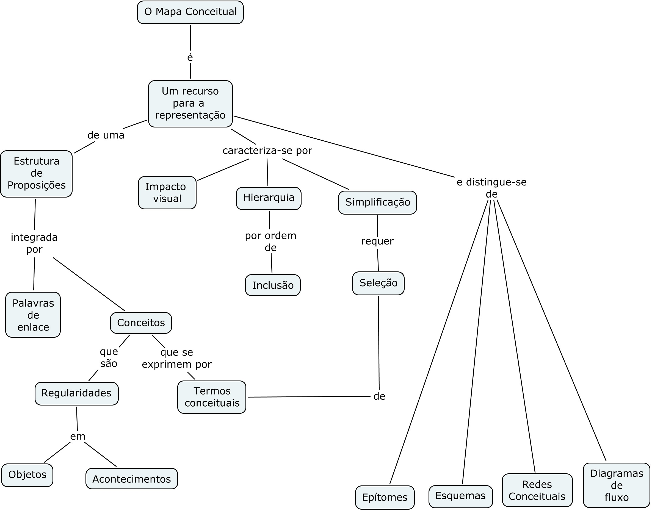
Figura 1 – Mapa conceitual, explicando o método do mapa conceitual.

Sendo um método voltado ao desenvolvimento do aluno, e este por sua vez é motivado a criar seus próprios mapas conceituais, uma das situações normais dentro da sala de aula é a geração de um mapa diferente para cada aluno. Isso ocorre, pois cada aluno possui seu próprio entendimento da matéria e maneira de expressar isso em formato gráfico. Para a comparação de um mapa idealizado pelo professor, onde os conceitos principais estejam presentes e ordenados de maneira adequada, pode ser o prumo para onde o mapa dos alunos e da turma deve chegar. Esta criação do mapa gabarito de determinado tema é a questão a ser abordada por este projeto.
Na busca de uma forma razoável para gerar os mapas conceituais simplesmente a partir de um texto, temos uma grande dificuldade para obter a relevância adequada de cada conceito presente no mesmo. Os algoritmos de análise léxica, sintática e semântica serão muito utilizados em conjunto com outros algoritmos mais focados em processamento de linguagem natural que terão papel fundamental para a compreensão da linguagem escrita.
O intuito é criar uma ferramenta de simples utilização, para que a partir de textos previamente informados ao software, este retorne um mapa conceitual gerado a partir do contexto informado. Este tipo de solução visa facilitar a adoção do método nas redes de ensino, colaborando tanto para o educado quanto para o aluno que poderia gerar, por exemplo, mapas-resumo de alguma matéria que deseje. O estudo necessário para a geração dessa ferramenta será a escolha da melhor alternativa para realizar essa pesquisa no contexto dos dados e por fim acabe por gerar um mapa gráfico válido e condizente com a realidade informada.

OBJETIVOS

Objetivo geral
Criar um software que seja capaz de após receber um texto como entrada, realizar uma analise léxica, sintática e semântica para gerar um mapa conceitual que espelhe razoavelmente os conceitos principais do texto, a partir das informações relevantes obtidas na verificação inicial dos conceitos encontrados.

Objetivos específicos
- Criar um método de utilização simples para geração de mapas conceituais.
- Gerar algoritmo que tenha capacidade de gerar mapas conceituais realistas, e condizentes com o texto analisado.
- Estudar formas de automatizar verificações de palavras e trechos relevantes de um texto, sendo essa uma etapa crucial na geração de um mapa conceitual.

METODOLOGIA

1. Redação do anteprojeto através de pesquisa bibliográfica e orientação;
2. Estudo dos conceitos e características de mapas conceituais utilizando material bibliográfico e Internet;
3. Estudo das possibilidades de automatização na geração e mapas conceituais;
4. Revisão das possibilidades de algoritmos a serem utilizados;
5. Redação do TCI com base nos estudos realizados;
6. Revisão e entrega do TCI;
7. Projeto de criação de software gerador de mapa conceitual;
8. Implementação do software extrator de mapas conceituais a partir de textos;
9. Criação de documentação referente a esse software e sua utilização;
10. Redação do relatório com os resultados obtidos;
11. Redação do TCII;
12. Revisão e entrega do TCII;
13. Defesa do trabalho perante a banca avaliadora.

CRONOGRAMA

Trabalho de Conclusão I

Etapa | Meses
Etapa | Ago/2010 | Set/2010 | Out/2010 | Nov/2010 | Dez/2010
1 | X | X
2 |  | X | X | X
3 |  | X | X | X
4 |  | X | X | X
5 |  |  | X | X
6 |  |  |  | X | X

Trabalho de Conclusão II

Etapa | Meses
Etapa | Jan/2010 | Fev/2010 | Mar/2010 | Abr/2010 | Mai/2010
7 | X
8 |  | X | X | X
9 |  | X | X | X
10 |  | X | X | X
11 |  |  | X | X
12 |  |  |  | X | X
13 |  |  |  |  | X

BIBLIOGRAFIA

APPEL, Andrew W. Modern compiler implementation in java. Cambridge: Cambridge University Press, 1998. p. 548.
CRESPO, Rui Gustavo. Processadores de linguagens: da concepção à implementação.Lisboa, Portugal: IST Press, 1998. p. 435.
FARIA, Wilson de. Mapas conceituais: aplicações ao ensino, currículo e avaliação. São Paulo: E.P.U , 1995.
KAKDE, O. G. Algorithms for compiler design. Hingham: Charles River media, 2003. p. 334.
LEMONE, Karen A. Fundamentals of compilers: an introduction to computer language translation. Boca Raton: CRC, 1992. p. 184.
MOREIRA, Marco A.; MASINI , Elcie F. Salzano. Aprendizagem significativa: a teoria de David Ausubel. São Paulo: Centauro, 2001.
NOVAK, Joseph D. Learning, creating, and using knowledge: concept maps as facilitative tools in schools and corporations. New Jersey: L. Erlbaum Associates, 1998.
NOVAK, Joseph D.; GOWIN, D. Bob. Learning how to learn. Cambridge: Cambridge University Press, 2002.
ONTORIA, Antonio et. al. Mapas conceptuais: uma técnica para aprender. Lisboa, Portugal: ASA, 1999.
PARSONS, Thomas W. Introduction to compiler construction. Nova Iorque, EUA: Computer Science Press, 1992. p. 359.
WILHELM, Reinhard; MAURER, Dieter. Compiler design. Harlow: Addison-Wesley, 1995. p. 606.

